ICS | 67.160.10
CCS | X 61
团体标准
T/CNFIA 209—2026
代替 T/CNFIA 209-2024

年份二锅头酒

Aged erguotou baijiu

202X - XX - XX发布
202X - XX - XX实施
中国食品工业协会 发布

前言
本文件按照GB/T 1.1—2020《标准化工作导则 第1部分：标准化文件的结构和起草规则》的规定起草。
本文件代替T/CNFIA 209-2024《年份二锅头酒》，与T/CNFIA 209-2024相比，除结构调整和编辑性改动外，主要技术变化如下：
——更改了术语与定义（见3.2，2024年版的3.2）；
——更改了理化要求（见4.2，2024年版的4.2）。
请注意本文件的某些内容可能涉及专利。本文件的发布机构不承担识别专利的责任。
本文件由北京红星股份有限公司提出。
本文件由中国食品工业协会归口。
本文件起草单位：北京红星股份有限公司、江南大学、中国食品发酵工业研究院有限公司。
本文件主要起草人：杜艳红、徐岩、孟镇、唐柯、谭昊、聂建光、卢虹宇
本文件及其所代替文件历次版本发布情况为：
——2024年首次发布为T/CNFIA 209-2024；
——本次为第一次修订。

年份二锅头酒
  - 范围
本文件界定了年份二锅头酒的术语和定义，规定了年份二锅头酒的要求、检验规则和标志、包装、运输、贮存，描述了检验方法。
本文件适用于年份二锅头酒的生产、检验和销售。
  - 规范性引用文件
下列文件中的内容通过文中的规范性引用而构成本文件必不可少的条款。其中，注日期的引用文件，仅该日期对应的版本适用于本文件；不注日期的引用文件，其最新版本（包括所有的修改单）适用于本文件。
GB 2757 食品安全国家标准 蒸馏酒及其配制酒
GB 5009.225 食品安全国家标准 酒和食用酒精中乙醇浓度的测定
GB/T 10345 白酒分析方法
GB/T 10346 白酒检验规则和标志、包装、运输、贮存
GB/T 10781.2 白酒质量要求 第2部分：清香型白酒
GB 12456 食品安全国家标准 食品中总酸的测定
GB/T 15109 白酒工业术语
JJF 1070 定量包装商品净含量计量检验规则
  - 术语和定义
GB/T 15109 界定的以及下列术语和定义适用于本文件。
    - 年份二锅头酒 aged erguotou baijiu
以高粱、大麦、豌豆等为原料，采用大曲等为糖化发酵剂，经地缸或窖池固态发酵，固态蒸馏、掐头去尾取中段、量质摘酒、陈酿一定时间、年份基酒按比例勾调而成，不直接或间接添加食用酒精及非自身发酵产生的呈色呈香呈味物质，具有本品固有风格的清香型白酒。

年份基酒 aged base baijiu
经发酵、蒸馏、陈酿而得到的未经勾调的白酒。
    - 酒龄 age
基酒陈酿的时间。
注：以年为单位，以整数表示。
  - 要求
    - 感官要求
应符合表1的规定。
- 感官要求
项目 | 要求
色泽和外观 | 无色或微黄，清亮透明，无悬浮物，无沉淀，无杂质ª
香气 | 清香优雅，陈香突出，具有木陈香、粮香、焙烤香、花香、果香等多种香气形成的馥郁、舒适、和谐的自然复合香气，空杯留香持久
口味口感 | 醇厚绵甜，丰满细腻，回味绵延，甘润悠长
风格 | 具有本品的独特风格
ª 当酒的温度低于 10 ℃ 时，允许出现白色絮状物质或失光；10 ℃ 以上时应逐渐恢复正常。

    - 理化要求
应符合表2的规定。
- 理化要求
项目 |  | 要求
酒精度ª/％vol |  | 38.0~65.0
固形物/（g/L） |  | ≤0.50
总酸（以乙酸计）/(g/L) | 产品自生产日期小于或等于一年执行的指标 | ≥0.60
总酯/(g/L) | 产品自生产日期小于或等于一年执行的指标 | ≥1.20
乙酸乙酯/(g/L) | 产品自生产日期小于或等于一年执行的指标 | ≥0.70
酸酯总量/（mmol/L） | 产品自生产日期大于一年执行的指标 | ≥25.0
ª 酒精度实测值与标签标示值允许差为 ±1.0 %vol。

    - 质量等级要求
应符合GB/T 10781.2中特级的规定。
    - 净含量
应符合《定量包装商品计量监督管理办法》的规定。
    - 生产过程要求
      - 产品生产过程中所用的基酒应在陶坛中贮存三年以上。
      - 产品生产过程中所用的十年以上基酒占基酒总量应不低于70%(体积分数)。
      - 勾调后年份酒应在陶坛中贮存六个月以上再进行灌装、包装。
    - 食品安全要求
应符合GB 2757等食品安全国家标准的规定。
  - 检验方法
    - 感官要求
按GB/T 10345描述的方法进行。
    - 理化要求
      - 酒精度
按GB 5009.225描述的方法进行。
      - 固形物、总酯、乙酸乙酯、酸酯总量
按GB/T 10345描述的方法进行。
      - 总酸
按GB 12456描述的方法进行。

5.4净含量
按JJF 1070的规定执行。

5.5 生产过程
通过检查生产记录文件的方式进行。
  - 检验规则、标志、包装、运输与贮存
    - 产品出厂前，应由生产厂的检验部门检查生产记录文件，当生产记录文件符合生产过程条件时，按本文件的规定逐批检验。
    - 检验规则和标志、包装、运输、贮存按 GB/T 10346 的规定执行。
    - 产品质量等级应标示为特级。
    - 预包装产品应标示十年以上基酒的酒龄和比例，标示示意图见附录A。

附录A

（资料性）

年份二锅头酒基酒酒龄和比例标示示意图
以生产过程中所用的基酒贮存五年以上的年份二锅头酒为例，对基酒的酒龄和比例进行标示，示意图见图 A.1。

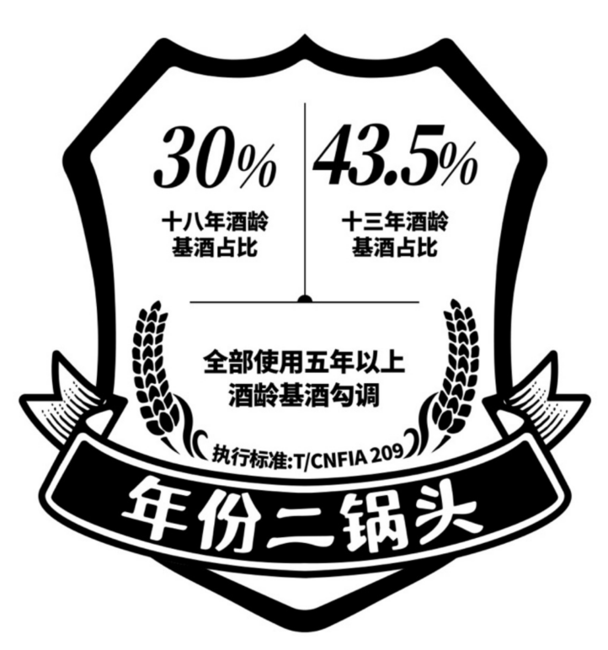

图A.1年份二锅头酒基酒酒龄和比例标示示意图

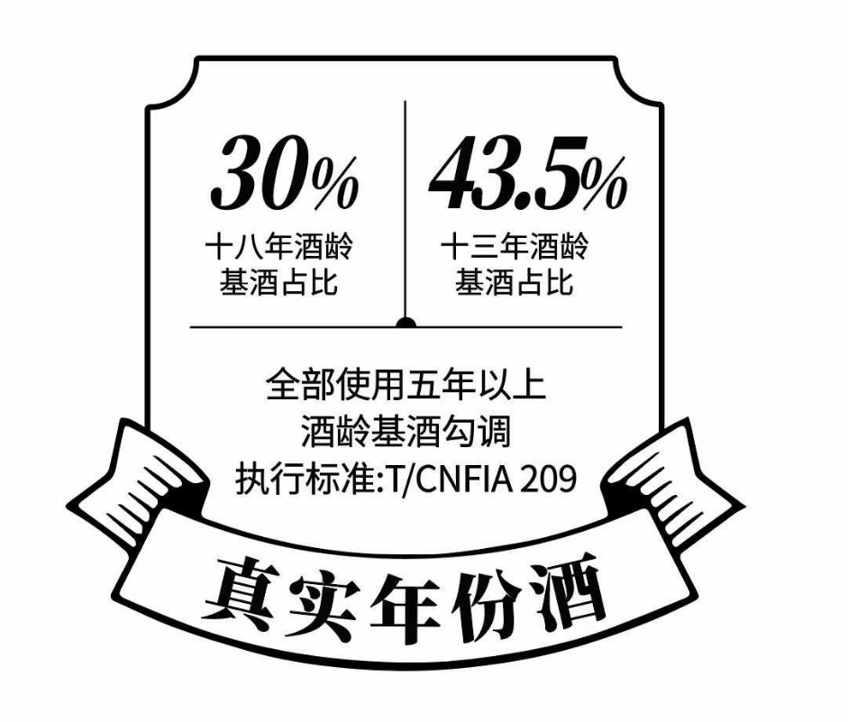

参 考 文 献

[1] 定量包装商品计量监督管理办法（国家市场监督管理总局令第70号）

